Wijziging doel met gebruik Ideal QR code

Maak het doel aan zoals u gewend bent.
Nadat u het doel opgeslagen heeft, gaat u naar Details
Onderaan de pagina ziet u dan het volgende scherm:
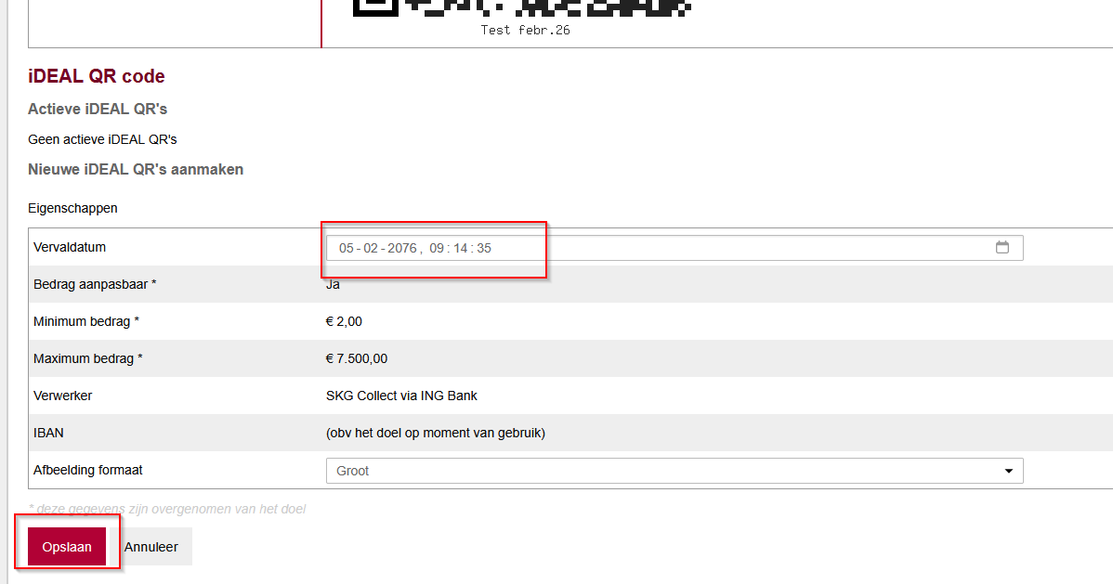
Hier vult u de vervaldatum in en sla dit op.
Daarna opent u opnieuw het doel met het `Loepje` en ziet u onderaan de nieuwe ING QR code.
Dit is tijdelijk totdat de Buckaroo Ideal QR codes beschikbaar zijn.

